Задание
В торговом центре остановился эскалатор, а Андрею срочно нужно спуститься вниз. За один шаг он может спуститься на 1, 2 или 3 ступеньки. Найдите количество способов добраться вниз, если всего нужно перешагнуть через 21 ступеньку.
Решение:
Решение будет представлено с помощью программы Excel, поэтому для большего понимания будет фотоинструкция
- Делаем таблицу. В ней у нас будут представлены все ступеньки (выделены жёлтым), ходы, и, конечно же, способы их достижения
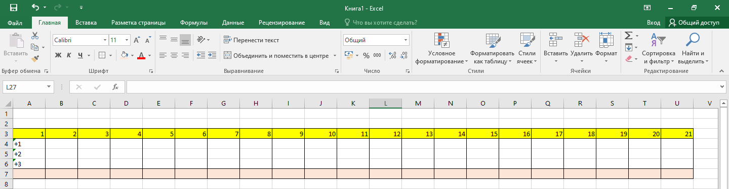
- В ячейке А7 мы пишем «1», т.к. на первой ступеньке мы и так уже стоим, т.е. дополнительных способов на неё попасть у нас нет. В ячейку В7 мы пишем формулу:
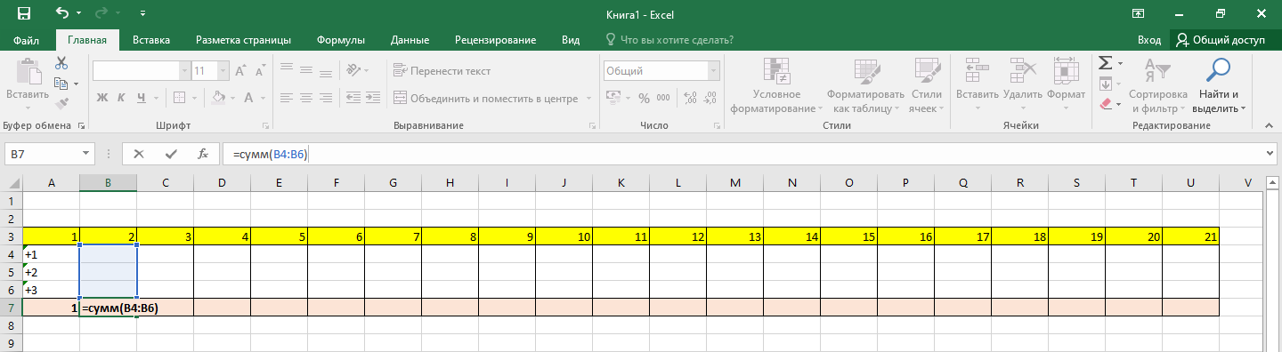
С её помощью мы будем подсчитывать все способы, с помощью которых можно попасть на конкретную ступеньку. Далее мы жмём Enter наводим курсор на этот квадратик:
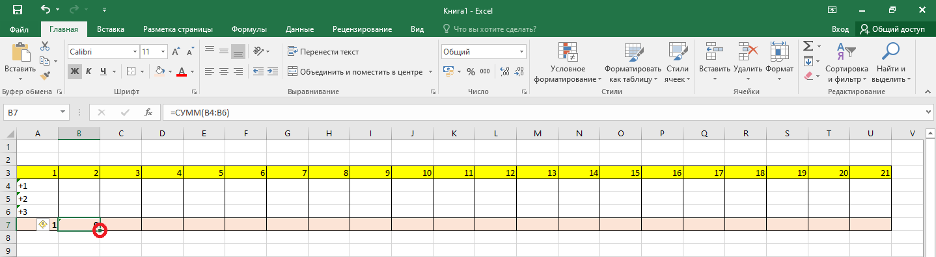
Зажимаем его и тянем в сторону.
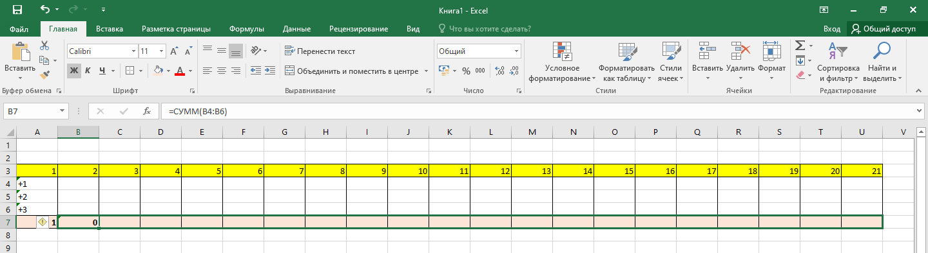
Таким образом нам не пришлось писать формулу в каждой ячейке. Программа это сделала за нас
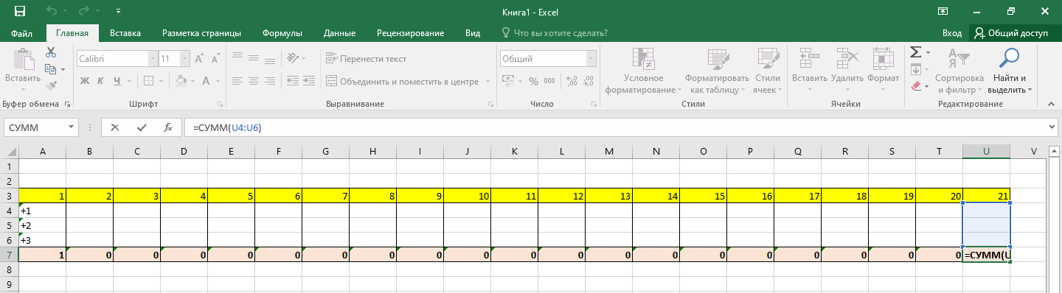
- На вторую ступеньку мы можем попасть только если сделаем +1 шаг с первой. Значит, мы берём всё то количество способов, которыми мы можем попасть на первую ступень и делаем ссылку на него в первой строчке (т.к. мы сделали +1 шаг)
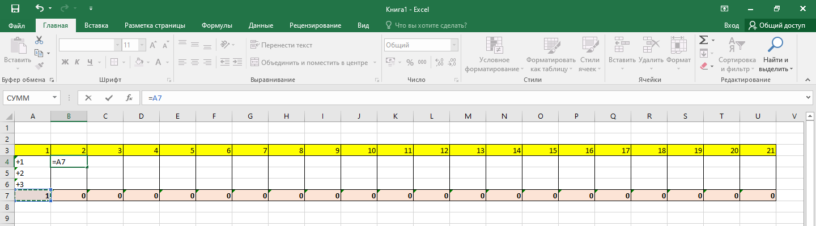
Такими же способами мы можем попасть и на 3-ю ступень, и на 4-ую, и на 21-ю, поэтому мы так же, как и во 2-ом пункте берём и растягиваем формулу на всю строчку.
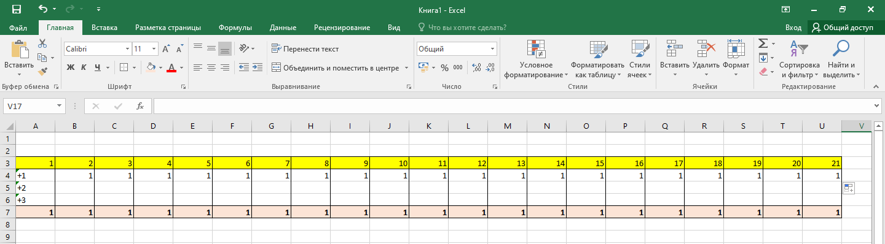
- На 3-ю ступень мы так же можем попасть, если сделаем шаг +2 с первой ступени, поэтому делаем такую же процедуру, что и во 3-ем шаге, только на 2-ую строчку.
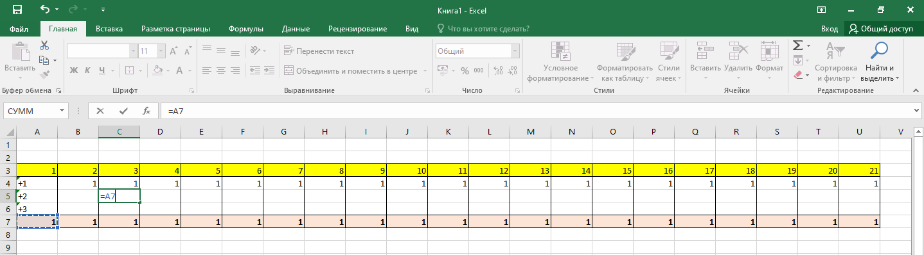
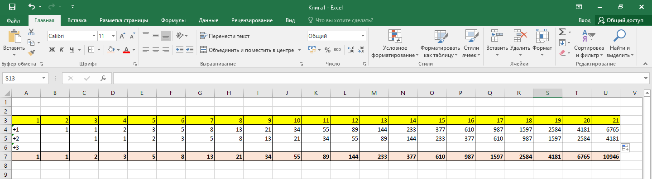
- Проделываем тоже самое со строчкой «+3» и 4-ой ступенькой
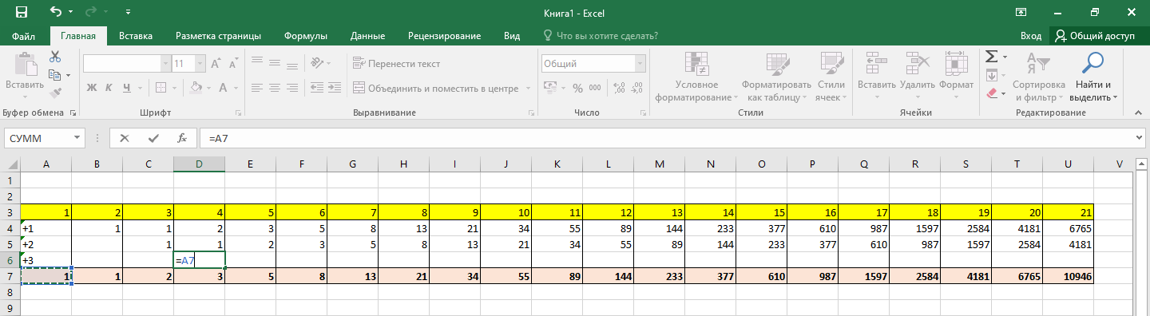
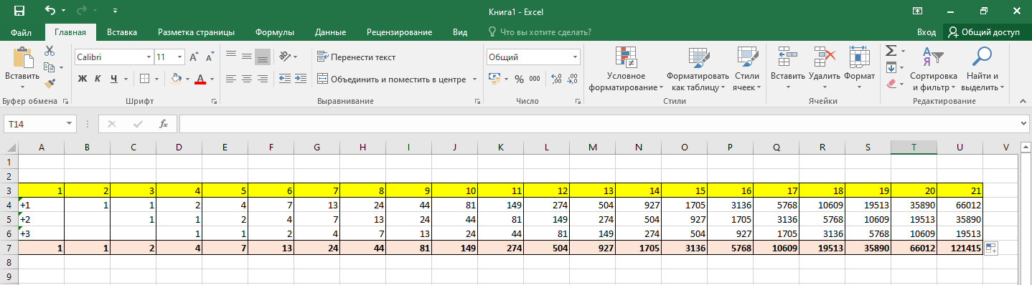
В конечном итоге мы видим, что всего у нас 121415 способов попасть на 21 ступень с первой шагами «+1», «+2» и «+3»
P.S. На 2-ую ступеньку мы не можем попасть шагами «+2» и «+3», а на третью не можем попасть шагом «+3», поэтому в этих колонках эти значения остаются пустыми

